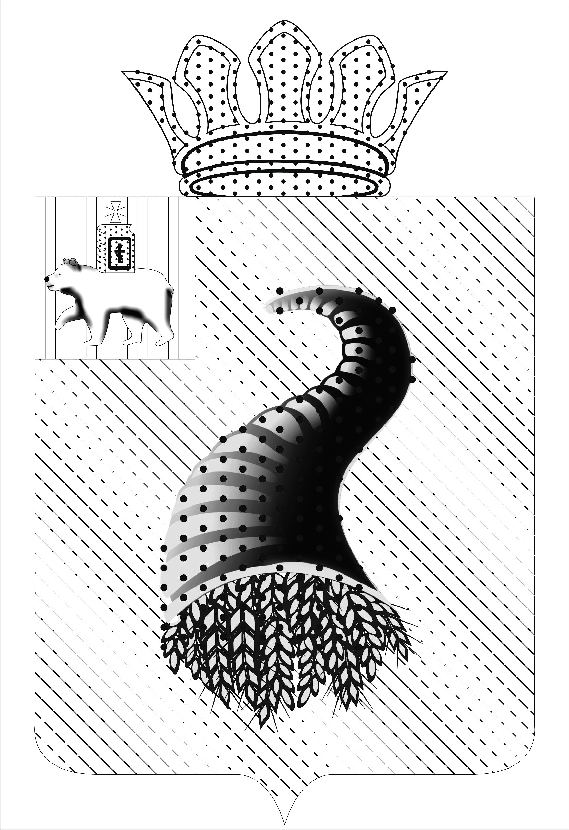

ЗЕМСКОЕ СОБРАНИЕ КУНГУРСКОГО МУНИЦИПАЛЬНОГО РАЙОНА

ПЕРМСКОГО КРАЯ

Р Е Ш Е Н И Е

___________2016 №_____

О внесении изменений в Правила землепользования и застройки Голдыревского сельского поселения, утвержденные решением Совета Депутатов Голдыревского сельского поселения от 21.06.2013 № 12

Руководствуясь статьями 30 – 33, 38 Градостроительного кодекса Российской Федерации, в соответствии с пунктом 4 статьи 14 Федерального закона от 06 октября 2003 № 131-ФЗ «Об общих принципах организации местного самоуправления в Российской Федерации», Законом Пермского края от 22 декабря 2014 № 416-ПК «О закреплении дополнительных вопросов местного значения за сельскими поселениями Пермского края и о внесении изменения в Закон Пермского края «О бюджетном процессе в Пермском крае», Земское Собрание Кунгурского муниципального района
РЕШАЕТ:

1. Внести в статью 49 «Градостроительные регламенты в части видов разрешенного использования земельных участков и объектов капитального строительства на территории населенных пунктов Голдыревского сельского поселения» части III «Градостроительные регламенты в части видов и параметров разрешенного использования земельных участков и объектов капитального строительства» Правил землепользования и застройки Голдыревского сельского поселения, утвержденных решением Совета Депутатов Голдыревского сельского поселения от 21 июня 2013 № 12 (в редакции решения Совета Депутатов Голдыревского сельского поселения от 13 апреля 2015 г. № 17), следующие изменения:
1.1. в таблице 3 условно разрешенный вид использования зоны «ОД-4 Зона учебных комплексов» дополнить позициями следующего содержания:

3) для ведения личного подсобного хозяйства
4) для индивидуального жилищного строительства

2. Опубликовать решение в печатном издании «Официальный бюллетень органов местного самоуправления муниципального образования «Кунгурский муниципальный район» и разместить на официальном сайте Голдыревского сельского поселения и официальном сайте муниципального образования «Кунгурский муниципальный район».

Председатель Земского Собрания Глава муниципального района

__________________ С.Л. Крохалев ________________ В.И. Лысанов

